Многофункциональное дидактическое пособие панно
«Утро в деревне»

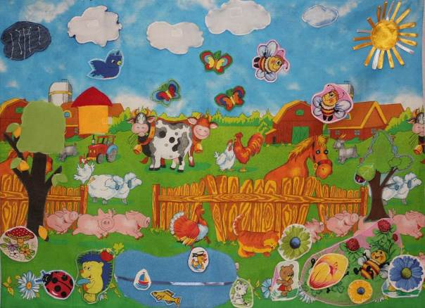

Аннотация.
Коррекционно-развивающая среда в логопедическом кабинете играет большую роль в речевом и психическом развитии детей с речевыми нарушениями. В настоящее время издаются достаточно разнообразные пособия для развития речи детей, но в своей работе я стараюсь использовать пособия созданные своими руками. Одним из таких пособий и является многофункциональное панно "Утро в деревне". Данное пособие позволяет решить ряд насущных задач стоящих пред учителем-логопедом на логопункте. К тому же данное пособие является переносным, что позволяет его использование не только в логопедическом кабинете, но и в группах детского сада.
Эффективность работы с детьми на логопункте имеющими различные речевые нарушения: ФНР, ФФНР, ОНР, во многом зависит от правильно организованной коррекционно-развивающей среды в логопедическом кабинете.
Устранение речевых нарушений – сложный, кропотливый труд, который требует от ребенка усидчивости, терпения. Поэтому занятия должны быть яркими, насыщенными, интересными.
Большой находкой в организации коррекционной - развивающей среды стало создание многофункционального настенного пособия "Утро в деревне". Данное пособие стало не только ярким украшением логопедического кабинета, но и эффективным учебным материалом.
За основу я взяла сюжет. На панно расположила элементы: домик, деревья, цветы, озеро, солнце, облако, бабочки.
Цель, которую я преследовала при создании данного пособия - это развитие речи; закрепление речевых умений, полученных на логопедических занятиях, а также как средство стимуляции к занятиям.
Основные задачи:
  - повышение личностной, интеллектуальной, речевой активности;
  - автоматизация звуков в словах, предложениях, связной речи;
  - расширение словарного запаса, развитие связной речи, развитие грамматического строя речи;
  - закрепление эмоциональных состояний;
  - формирование правильной воздушной струи;
  - развитие глазодвигательной функции, профилактика зрительных нарушений;
  - развитие и совершенствование слоговой структуры слов;
  - умение производить звукобуквенный анализ.
Глядя на бабочку, облачко и солнце дети выполняют зрительную гимнастику, которая помогает снять напряжение с глаз, помогает развивать глазодвигательную функцию, что в последствии служит профилактикой зрительных нарушений.
Тучка с капелями, помогает развивать у детей плавность и силу выдоха.
Животные на панно развивают словарный запас и грамматический строй, где дети учатся подбирать глаголы, а также определять мужской, женский, средний род, единственное и множественное число имен существительных.
Многие фигуры съемные, их можно менять, что делает игру еще более интересной и разнообразной.
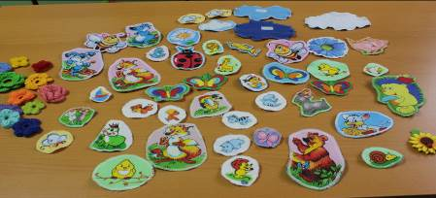

Учитель – логопед: Антипина Александра Михайловна
г. Екатеринбург МАДОУ № 564

